**Disgrifiad swydd**

**Teitl:** Ymchwilydd Arweiniol – Uned Gwrth-lygredd

**Yn adrodd i:** Arweinydd Tîm Gweithrediadau (UGI)

**Lleoliad:** Sale, Wakefield, Birmingham, Caerdydd, Croydon, Canary Wharf

**Graddfa:** 12

**Cyflog:** £41,878 (ynghyd â Lwfans Pwysoliad Llundain o £4,968 os yw'r swydd yn Canary Wharf neu Croydon)

**Contract:** Parhaol

# Pwrpas

Fel Ymchwilydd Arweiniol yn yr Uned Gwrth-lygredd, cewch eich croesawu i dîm ymchwilio deinamig a chynhwysol sy'n gweithio ym maes Gwrth-lygredd. Mae IOPC ar daith i ddatblygu ei diwylliant, ei safbwyntiau a'i hethos i gefnogi canlyniadau craidd y sefydliad a dyma eich cyfle i ymuno â byd amrywiol ymchwiliadau IOPC, a fydd yn rhoi cyfle i chi ddatblygu eich meddylfryd a'ch dulliau er mwyn cyfrannu at wella system gwynion yr heddlu yng Nghymru a Lloegr.

Fel ymchwilydd arweiniol yn yr Uned Gwrth-lygredd, byddwch yn gweithio'n bennaf yn y maes plismona cudd a byddwch yn gyfrifol am arwain a darparu cyfarwyddyd, rheoli a goruchwylio ymchwiliadau sensitif, risg uchel a chymhleth yn aml. Mae'r rôl hefyd yn allweddol i feithrin cysylltiadau gwaith cadarnhaol â rhanddeiliaid, er mwyn nodi a rhannu arferion da a gwella ansawdd ac effaith ein gwaith.

**Sylwer, er mwyn cael eich recriwtio'n llwyddiannus ar gyfer rôl Ymchwilydd Arweiniol yn yr Uned Gwrth-lygredd, bydd angen i chi basio Cliriad Gwiriadau Diogelwch (SC).**

**Bydd rhan o'r cliriad hwn yn ei gwneud yn ofynnol i chi allu dangos eich bod wedi byw yn y DU yn ddi-dor am y 5 mlynedd diwethaf.**

# Cyd-destun sefydliadol

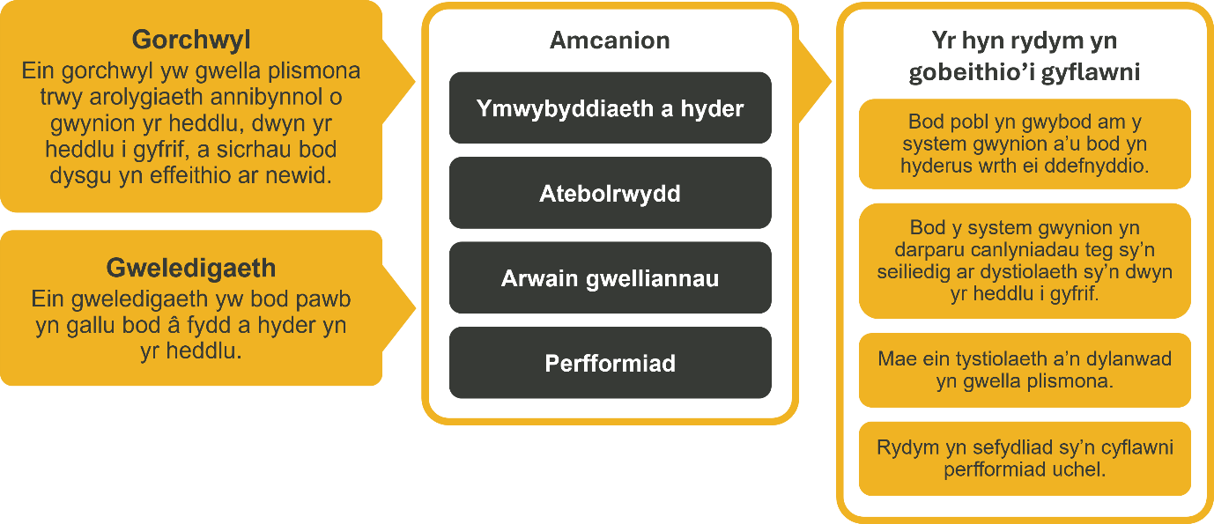

Rydym yn gweithio yng nghyd-destun ein gwerthoedd a gytunwyd sy'n llywio'r ffordd rydym yn gwneud pethau yn SAYH. Bydd angen i Ymchwilydd Arweiniol – Uned Gwrth-lygredd ymrwymo i weithio yng nghyd-destun y gwerthoedd hyn.

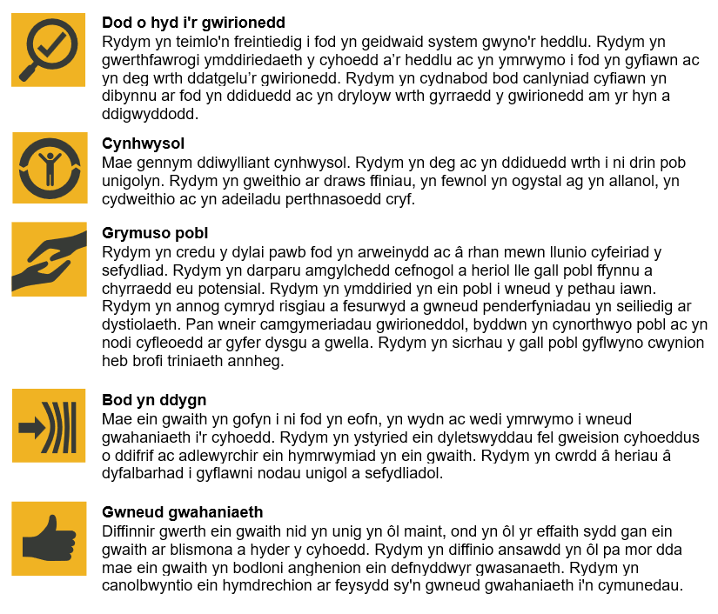

Mae SAYH wedi ymrwymo i **hyrwyddo cydraddoldeb a gwerthfawrogi amrywiaeth**ym mhopeth a wnawn. Ein gweledigaeth yw i fod, a chael ein gweld fel, arweinydd mewn cyflogaeth a gwasanaethau cynhwysol, gan ddangos yr ethos hwn ym mhopeth a wnawn.

* Fel cyflogwr Stonewall safon arian, rydym yn parhau i ymrwymo i fod yn gyflogwr LHDTC+ trwy waith ein Rhwydwaith Staff Pride LHDTC+, gan greu amgylcheddau croesawgar i bobl lesbiaidd, hoyw, deurywiol a chwiar.
* Rydym yn falch o rannu ein bod wedi llofnodi Siarter Hil yn y Gwaith Busnes yn y Gymuned. Mae’r Siarter yn cynnwys pum [galwadiweithredu](https://race.bitc.org.uk/issues/racecharter)i arweinwyr a sefydliadau ar draws pob sector.
* Gan ei fod yn gyflogwr Hyderus o ran Anabledd, mae SAYH wedi ymrwymo i ddileu’r rhwystr rhag i bobl anabl ffynnu yn y gweithle.
* Mae ein Rhwydweithiau Staff yn gweithio'n rheolaidd i wneud SAYH yn arweinwyr cyflogaeth gynhwysol, o’n Rhaglen Allyship i [Ymgyrch](https://www.policeconduct.gov.uk/recommendations/operation-hotton-recommendations-metropolitan-police-service-september-2021), i [Hotton,](https://www.policeconduct.gov.uk/recommendations/operation-hotton-recommendations-metropolitan-police-service-september-2021) i[Safonau'rIaithGymraeg](https://www.policeconduct.gov.uk/who-we-are/equality-and-diversity/welsh-language-standards)a Pholisi Konw the Line, rydym yn chwilio am ffyrdd newydd yn barhaus i greu amgylchedd i bawb ddatblygu a ffynnu.

# Prif ddyletswyddau a chyfrifoldebau

* Arwain ymchwiliadau Gwrth-lygredd annibynnol IOPC yng Nghymru a Lloegr, gan gynnwys gwneud penderfyniadau ymchwilio strategol, cyflawni ystod o dasgau ymchwilio, cwblhau adroddiadau ymchwilio a sicrhau bod ymchwiliadau'n cael eu cynnal yn unol â deddfwriaeth a gweithdrefnau.
* Darparu cyfarwyddyd a rheoli ymchwiliadau dan gyfarwyddyd, dan oruchwyliaeth ac a reolir yng Nghymru a Lloegr, gan gynnwys gosod cwmpas ymchwiliadau, trafod y strategaethau ymchwilio a sicrhau ansawdd bob amser.
* Ymgysylltu â meysydd plismona neilltuedig er mwyn gwella cysylltiadau gwaith ac ymgysylltu â rhanddeiliaid, uwchsgilio rhanddeiliaid ar ymarfer IOPC a gwella ansawdd atgyfeiriadau cudd a chynyddu eu niferoedd.
* Rhannu a hyrwyddo dysgu ym maes ymchwiliadau cudd ar y lefel strategol a gweithredol a bod yn un pwynt cyswllt rhwng meysydd plismona er mwyn rhannu dysgu ac arferion gorau yn fewnol ac yn allanol.
* Cydweithio â rhanddeiliaid i reoli risg ym maes hynod gyfrinachol Gwrth-lygredd, ac uwchgyfeirio pan fo'n briodol.
* Cynorthwyo ymchwiliadau ehangach IOPC yn ôl y gofyn drwy gyflawni tasgau ymchwilio craidd, gan gynnwys cymryd datganiadau, rheoli arddangosfeydd, rheoli safleoedd trosedd a datgelu.
* Cymryd rôl weithredol ar rota ar alwad IOPC, ymateb i ddigwyddiadau a mynychu safleoedd trosedd y tu allan i oriau swyddfa arferol yn ôl y gofyn.
* Ysgwyddo cyfrifoldeb personol am gwblhau eich portffolio ymchwilo, cynnal eich sgiliau ymchwilio a'ch gwybodaeth plismona cudd a dilyn DPP arferol ac arbenigol yn weithredol, dan oruchwyliaeth a chyda chefnogaeth y tîm dysgu a datblygu.
* Cefnogi sefydliad ehangach IOPC gyda gwybodaeth a chyngor arbenigol sy'n ymwneud â phlismona cudd, gan weithredu fel hyrwyddwr pwnc ar gyfer y thema a darparu cyngor ar ymchwiliadau.

# Manyleb unigolyn

## Hanfodol

• Hanfodol: Cymhwyster, Achrediad a/neu brofiad mewn Gorfodi'r Gyfraith Gudd

• Hanfodol: Addysg gyffredinol dda [o leiaf ddau gymhwyster Safon Uwch neu gyfwerth]

• Hanfodol: Trwydded yrru ddilys ar gyfer gyrru yng Nghymru a Lloegr

• Dymunol: Hyfforddiant/Achrediad Awdurdodau Cudd

## Profiad

* Rheoli tactegau cudd i gasglu cudd-wybodaeth a thystiolaeth.
* Rheoli ymchwiliadau cudd hyd at ganlyniad amlwg.
* Gwneud cais am awdurdod i gyflawni gweithrediadau cudd.
* Rheoli a dylanwadu ar randdeiliaid allanol a meithrin cysylltiadau proffesiynol parhaus.
* Sicrhau ansawdd gwaith, yn fewnol ac yn allanol.
* Gwneud penderfyniadau effeithiol yn seiliedig ar ddadansoddi gwybodaeth sy'n bodoli'n barod a gwybodaeth sy'n dod i’r amlwg.
* Tystiolaeth o sgiliau cyfathrebu llafar ac ysgrifenedig effeithiol, gan gynnwys ysgrifennu adroddiadau.
* Profiad o ymgysylltu'n effeithiol ag ystod amrywiol o randdeiliaid mewnol ac allanol
* Darparu gwaith o safon uchel o fewn amserlenni heriol
* Nodi a rheoli risg weithredol, sefydliadol a strategol.
* Gweithio'n effeithiol mewn amgylchedd sy'n newid.

## Sgiliau a Galluoedd

* Y gallu i ddangos menter ac addasu mewn amgylchedd gorfodi'r gyfraith gudd a Gwrth-lygredd sy'n newid.
* Y gallu i gydnabod eich anghenion datblygu eich hun a bod yn rhagweithiol wrth fynd i'r afael â nhw.
* Y gallu i flaenoriaethu a rheoli tasgau'n effeithiol er mwyn cyflawni canlyniadau o safon o fewn amserlenni heriol.
* Y gallu i weithio'n effeithiol mewn tîm gyda syniadau a phobl amrywiol.
* Y gallu i gyfathrebu'n effeithiol ar lafar ac yn ysgrifenedig ac addasu arddulliau cyfathrebu fel y bo'n briodol.
* Y gallu i ddadansoddi gwybodaeth gymhleth, nodi'r materion allweddol a gwneud penderfyniadau effeithiol.
* Dangos yr hyder a'r gallu i ymdopi â sefyllfaoedd heriol.
* Y gallu i adnabod ac ymateb i anghenion amrywiol grwpiau unigol a rhanddeiliaid.

# Mae gweithredu cadarnhaol

**Mae gweithredu cadarnhaol** fel y manylir arno yn Neddf Cydraddoldeb 2010, yn ein galluogi i ddefnyddio mesurau a luniwyd i helpu i wella cydraddoldeb yn y gweithle, a chreu maes chwarae teg i bawb, tra’n parhau i gyflogi pawb ar sail teilyngdod. Mae ein data proffil gweithlu yn dangos bod pobl sy'n nodi eu bod yn ddu, Asiaidd ac ethnig leiafrifol yn cael eu tangynrychioli yn SAYH.

Ar gyfer y rôl hon – pe bai gennym sefyllfa lle mae ymgeiswyr lluosog wedi cyflawni’r sgôr uchaf ac un yn nodi ei fod yn ddu, Asiaidd neu ethnig leiafrifol, trwy ddefnyddio gweithredu cadarnhaol, gallwn ddewis yr ymgeisydd hwnnw ar gyfer y rôl, gan wella’r maes hwn o dangynrychiolaeth yn SAYH felly. Dim ond pan fydd yr ymgeiswyr sy'n sgorio uchaf wedi sgorio'n gyfartal, yn y cam asesu terfynol, ac yn uwch na'r trothwy gofynnol y byddwn yn defnyddio gweithredu cadarnhaol yn y modd hwn.

Rydym yn croesawu ymgeiswyr i ymgeisio am rolau trwy gyfrwng y Gymraeg fel eu dewis iaith.

## Addasiadau rhesymol

Mae SAYH yn weithle amrywiol a chynhwysol ac rydym yn dymuno eich helpu i ddangos eich potensial llawn pa asesiad bynnag a ddefnyddir. Rydym yn agored i ddarparu'r dulliau gweithredu sydd eu hangen arnoch i lwyddo, o amser ychwanegol i fformatio newidiadau, i enwi ychydig yn unig. Os bydd angen unrhyw addasiadau rhesymol arnoch i'n proses recriwtio, e-bostiwch recriwtio@policeconduct.gov.uk

## Amodau gwaith

Mae SAYH ar hyn o bryd yn ymgynghori â’n cyrff ymgynghorol ynghylch newidiadau arfaethedig i’n polisi gweithio hybrid a fydd yn ei wneud yn ofynnol i’r holl staff weithio 40% o’u horiau cytundebol yn eu swyddfa (neu swyddfa arall am resymau busnes) o fis Ebrill 2025. Mae amser mynychu swyddfa yn cynnwys hyfforddiant personol, cyfarfodydd â rhanddeiliaid a theuluoedd, a mynychu digwyddiadau.

## Rhestr wirio paratoi

☐ Adolygu'r disgrifiad swydd llawn

☐ Adolygu'r ymddygiadau a'r disgrifiadau ar gyfer pob ymddygiad

☐ Adolygu'r geiriadur Cryfderau

☐ Adolygu gwerthoedd SAYH

☐ Ystyried eich Cryfderau (os yw'n gymwys)

☐ Ystyried drafftio atebion enghreifftiol sy'n cwmpasu'r elfennau penodol

☐ Paratoi ychydig o gwestiynau i ofyn i'r cyfwelwyr